MANUAL DE CONFIGURACION DE UN SERVIDOR DE UNA BASE DE DATOS.

SEBASTIAN MAURICIO CUELLAR PEREZ

ESTEBAN RENE PINEDA RAMIREZ

ALUMNOS

HERNANDO ENRIQUE MORENO MORENO

INSTRUCTOR

1349397

FICHA

SENA CEET – CEDE BARRIO COLOMBIA

BOGOTA D.C

2017

# Contenido

**No se encontraron entradas de tabla de contenido.**

INTRODUCCION

Con el siguiente manual se familiarizará en la realización y contextualización en lo que a una configuración de servidor de base de datos se refiere.

Es característica principal que usted como usuario o programador conozca muy bien los conceptos básicos de una base de datos e idealice tales conceptos en su trabajo para un mejor desarrollo en la instalación y configuración de la misma, por tal razón ofrecemos en este manual el paso a paso de una manera breve y clara para que así el resultado de su proyecto sea satisfactorio para usted y de ayuda para su equipo de trabajo.

INSTALACION

1Paso:

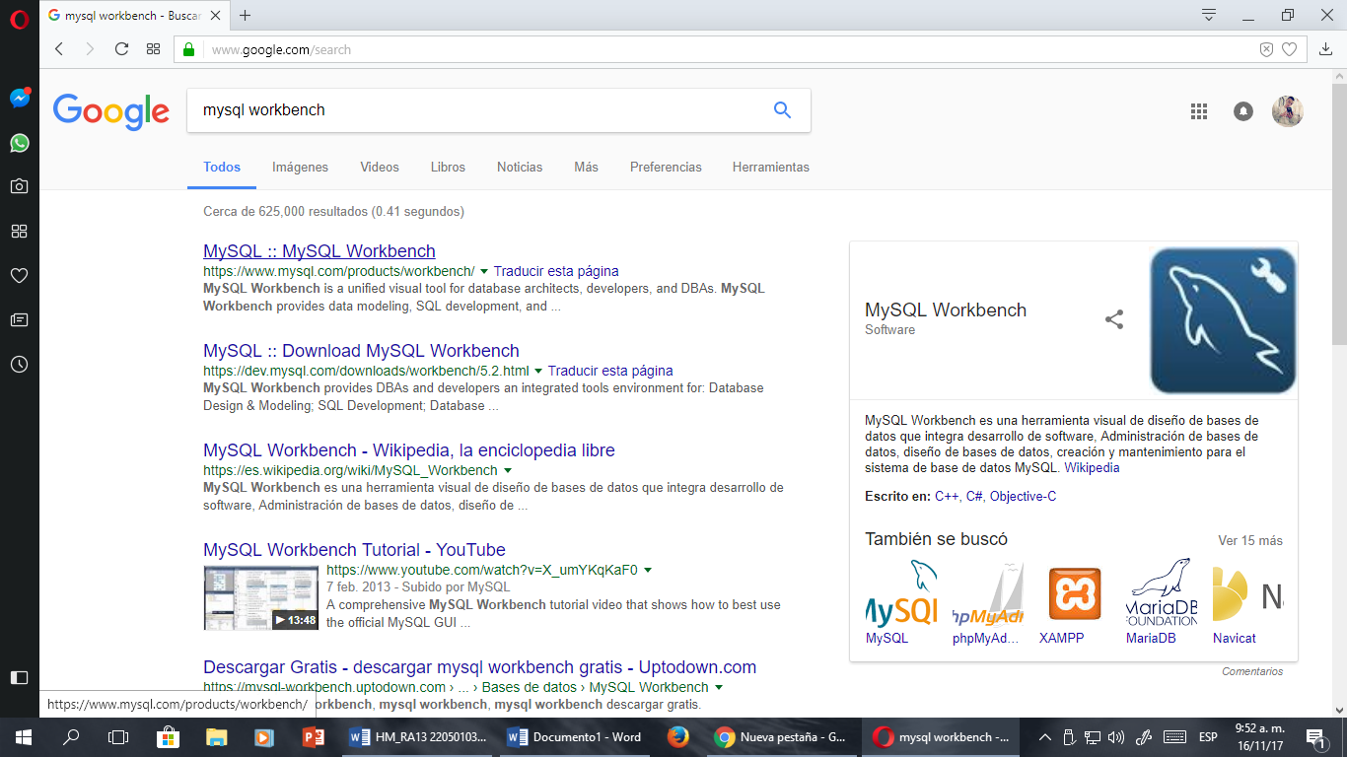Ingrese al buscador de su preferencia, por ejemplo, Google Chrome u Opera; Busque Mysql Workbench (última versión) y siga las flechas rojas.

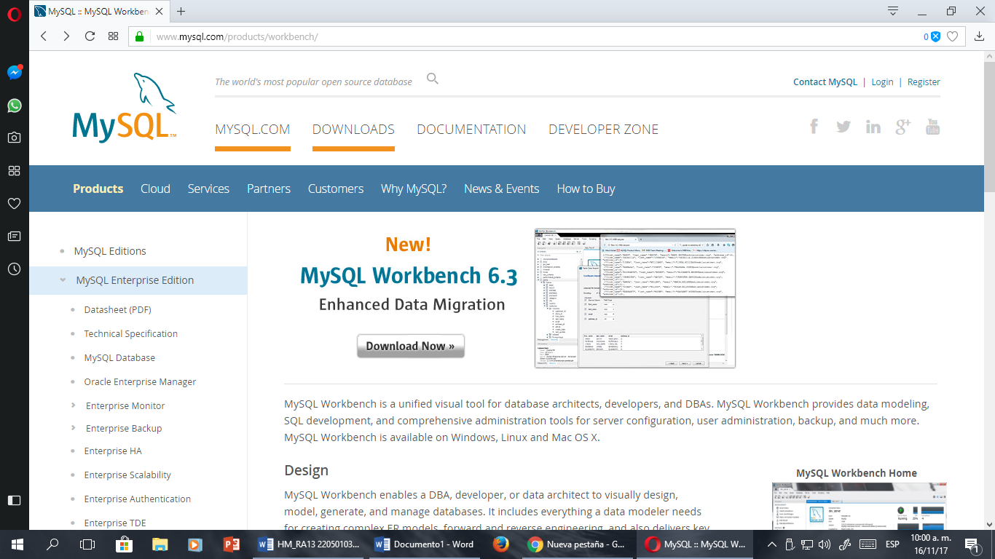

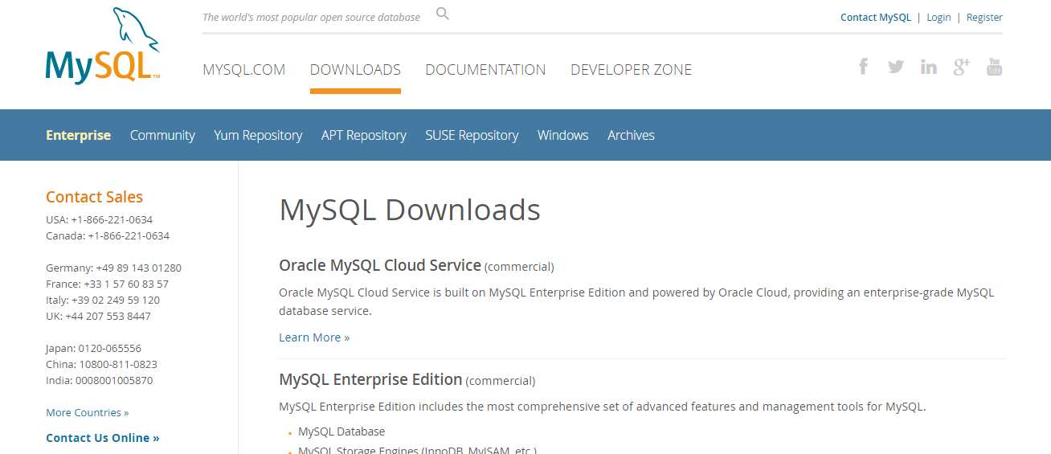

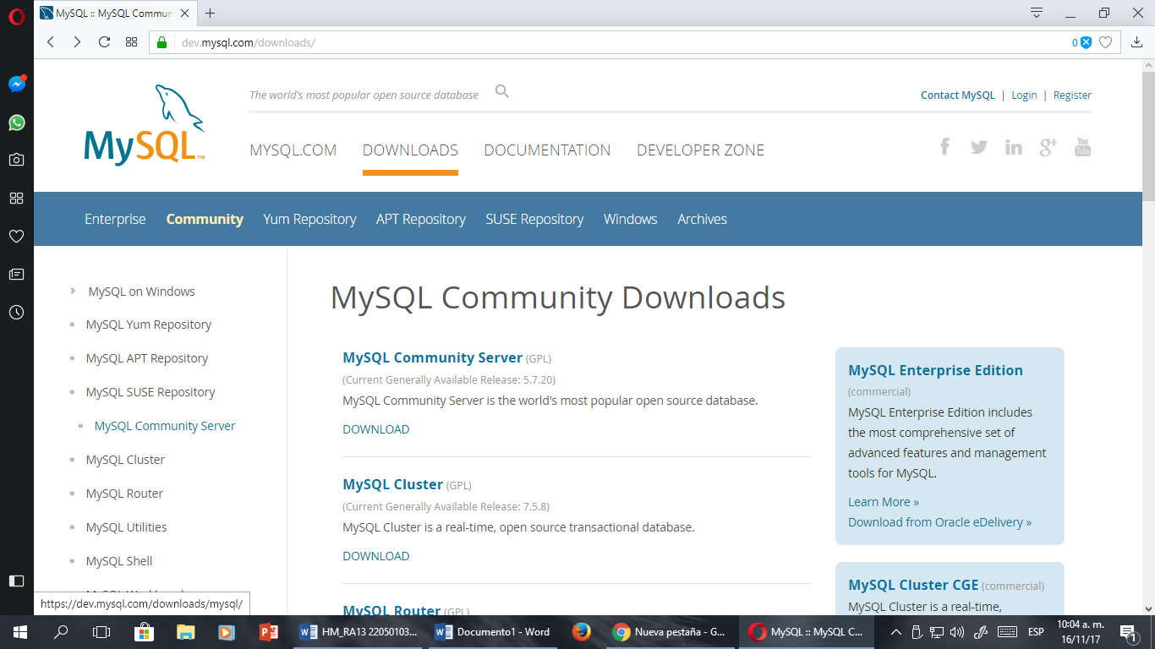

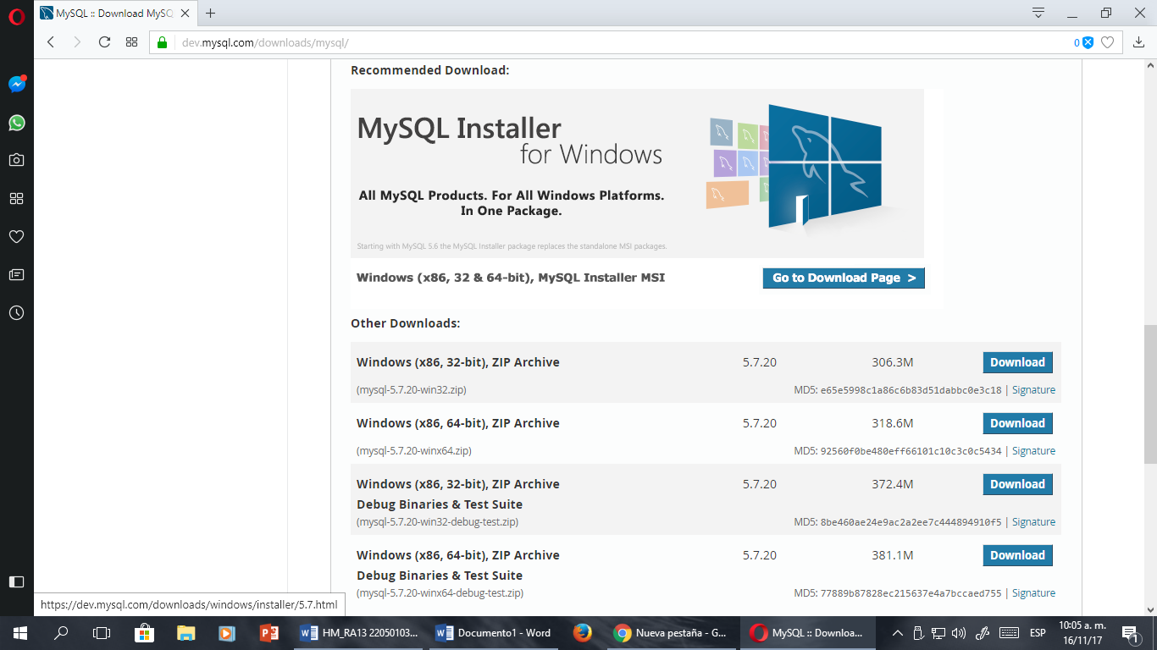

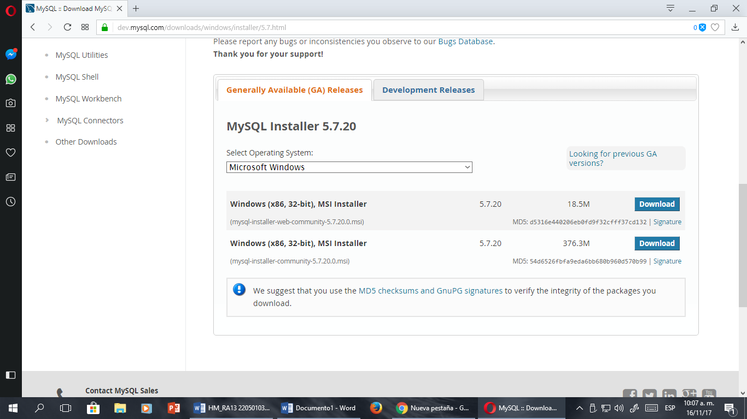

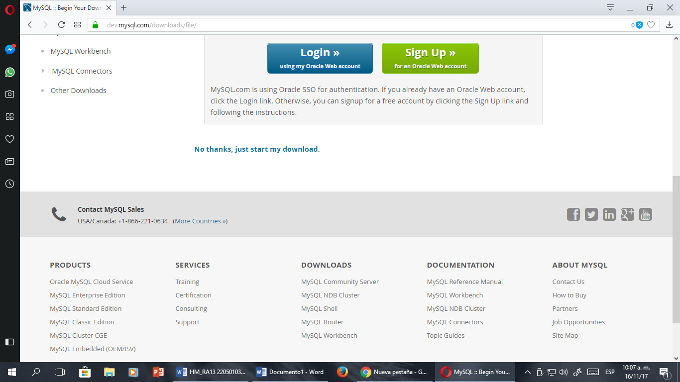

Cuando se encuentre aquí, por favor ubique el destino del ejecutable de su preferencia y guarde.

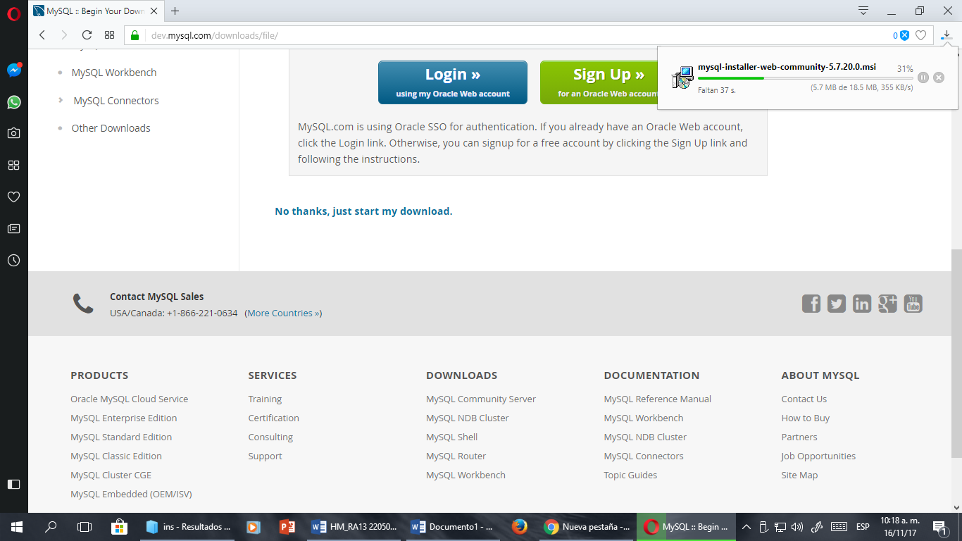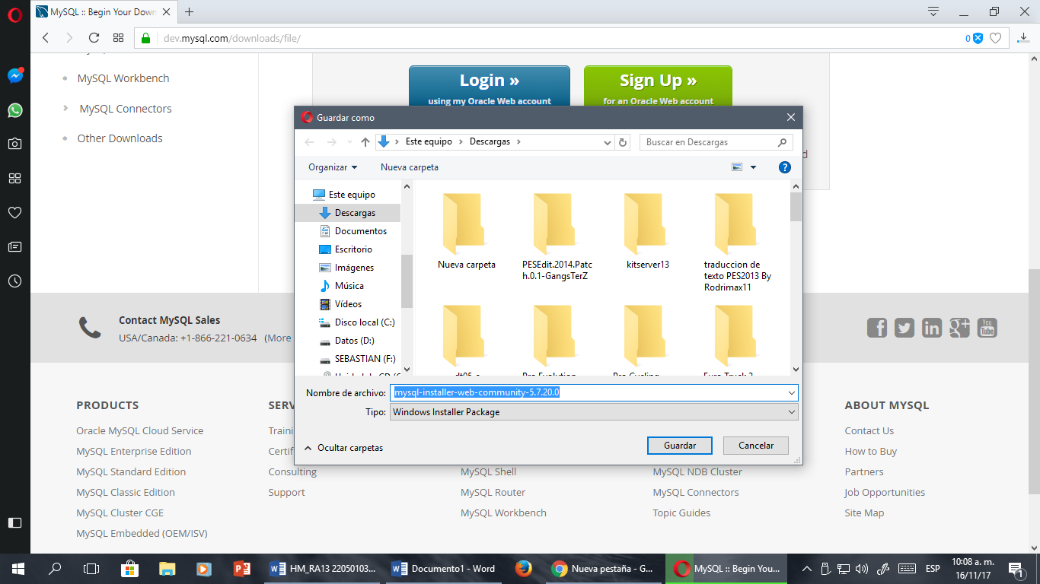Espere a que la descarga finalice, luego debe buscar el ejecutable donde lo guardo.

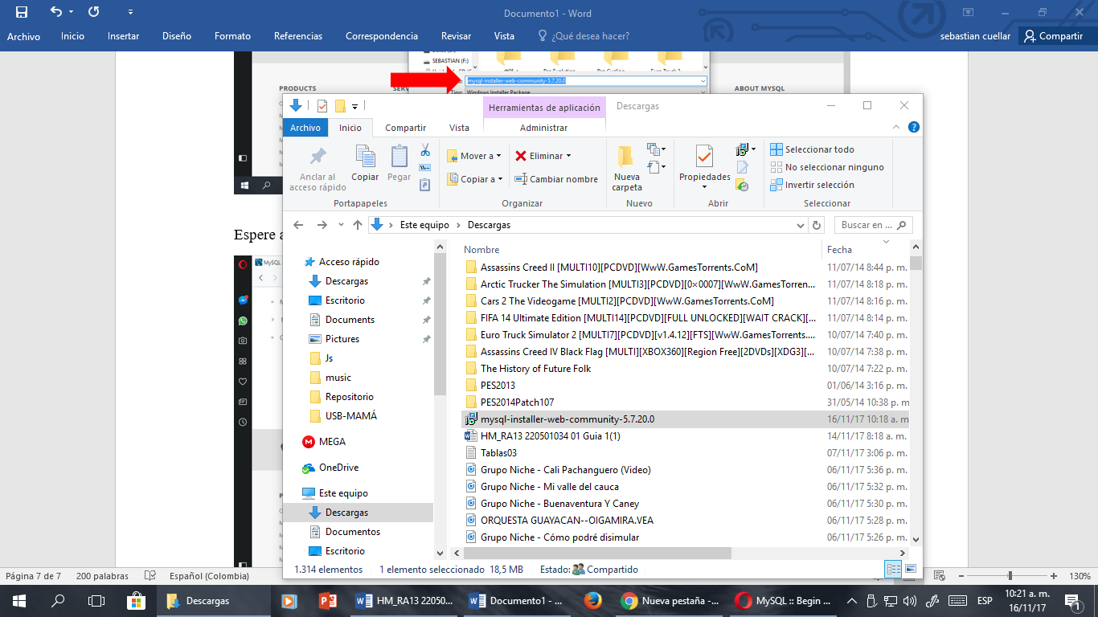

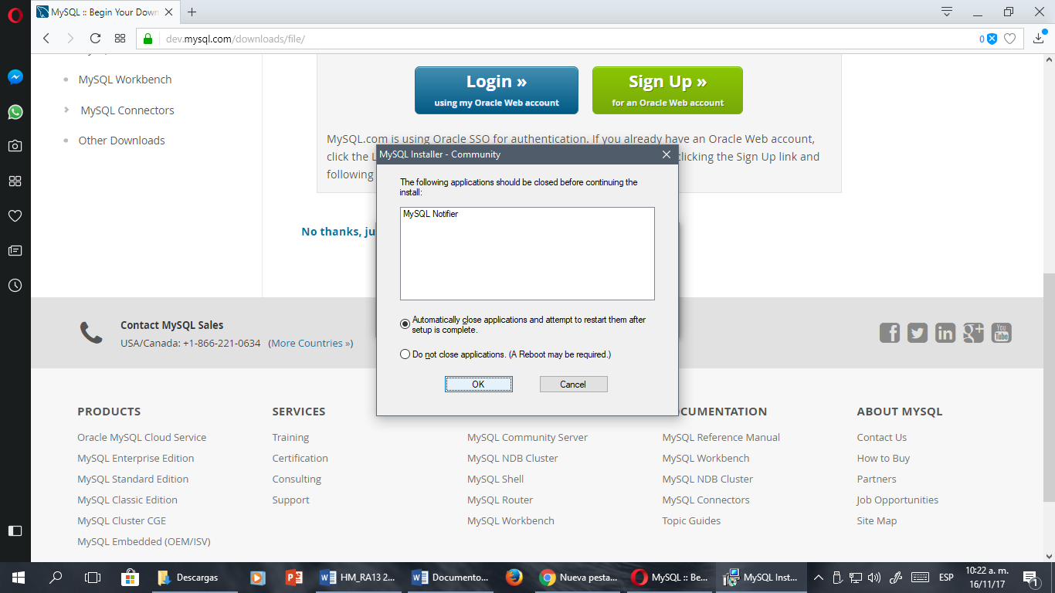En caso de aparecer la siguiente ventana emergente de clic en OK.

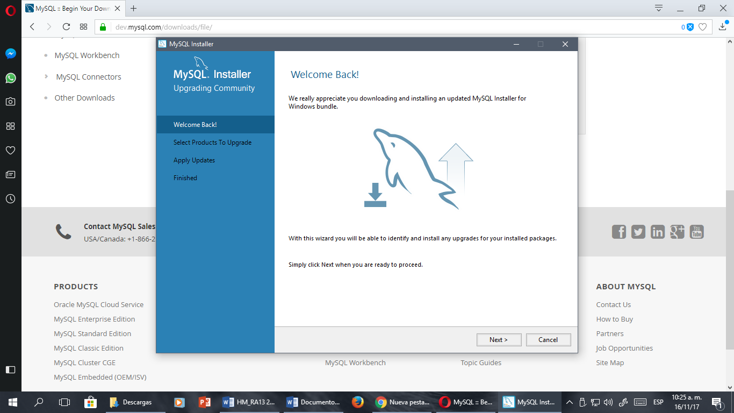En caso de que usted tenga ya instalada una versión anterior, este le pedirá actualizar, usted solo haga clic en NEXT.

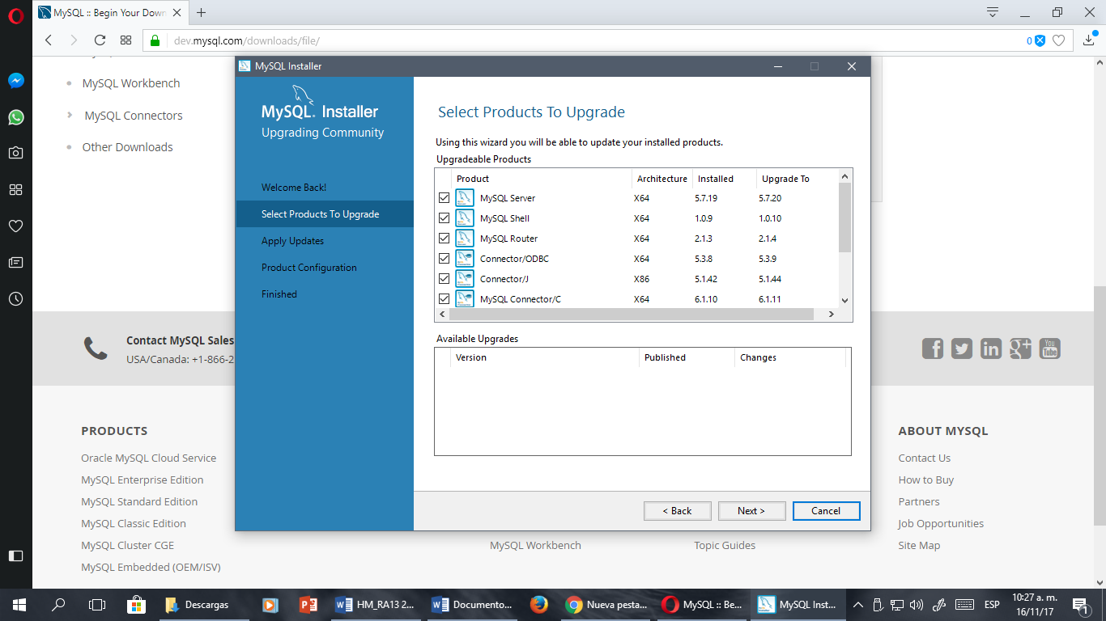

Aquí usted deberá dar clic en EXCUTE.

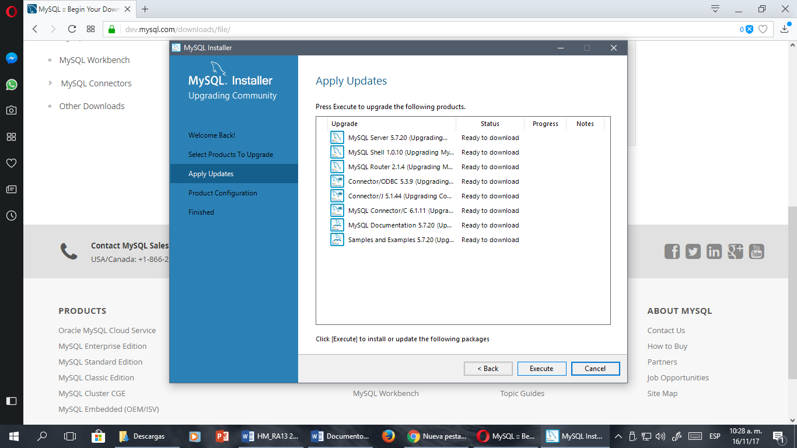

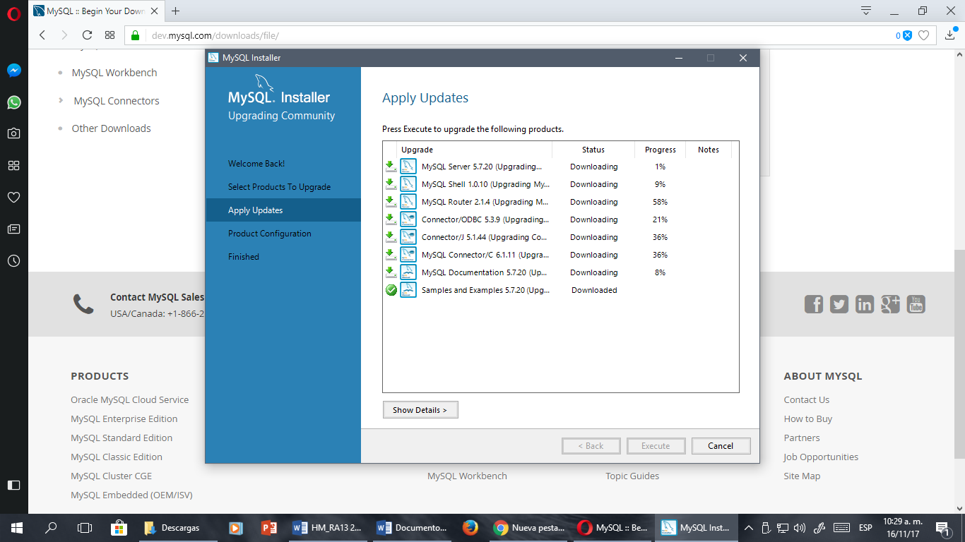Aquí deberá esperar a que las descargas estén todas chuleadas.

En caso de que al aparecer el icono del lápiz y luego de cargar se encuentre fallida como se muestra es debido a que el producto no se encuentra instalado es por eso que debe proceder a instalarlo.

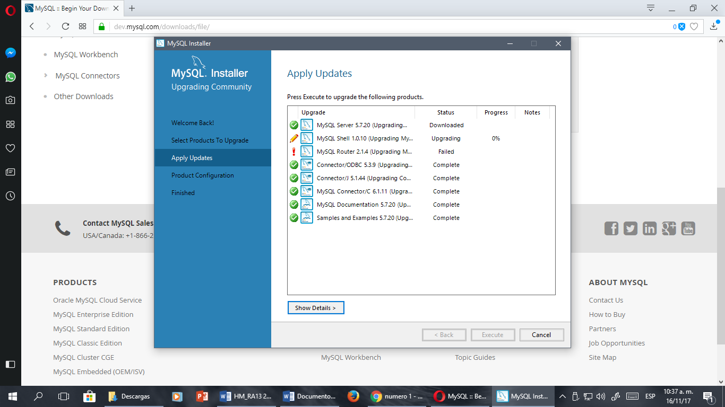

Luego de clic en NEXT.

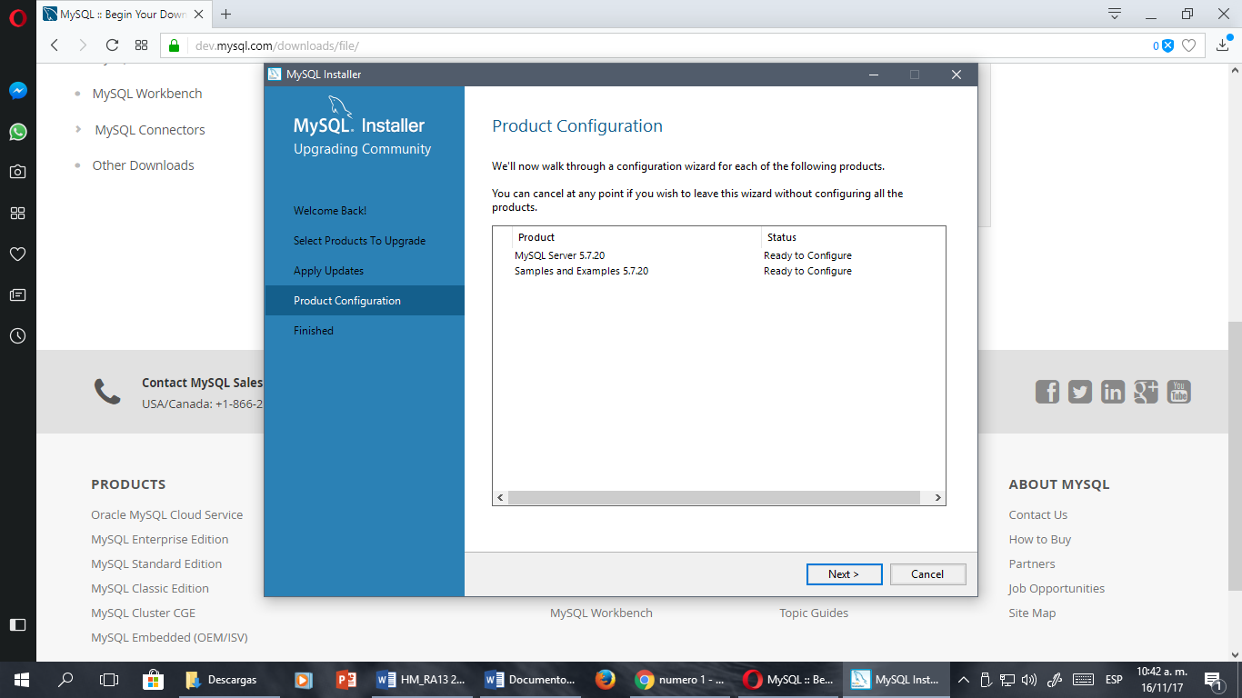

aquí deberá ingresar la contraseña ******* que de ahora en adelante utilizará, luego de clic en CHECK.

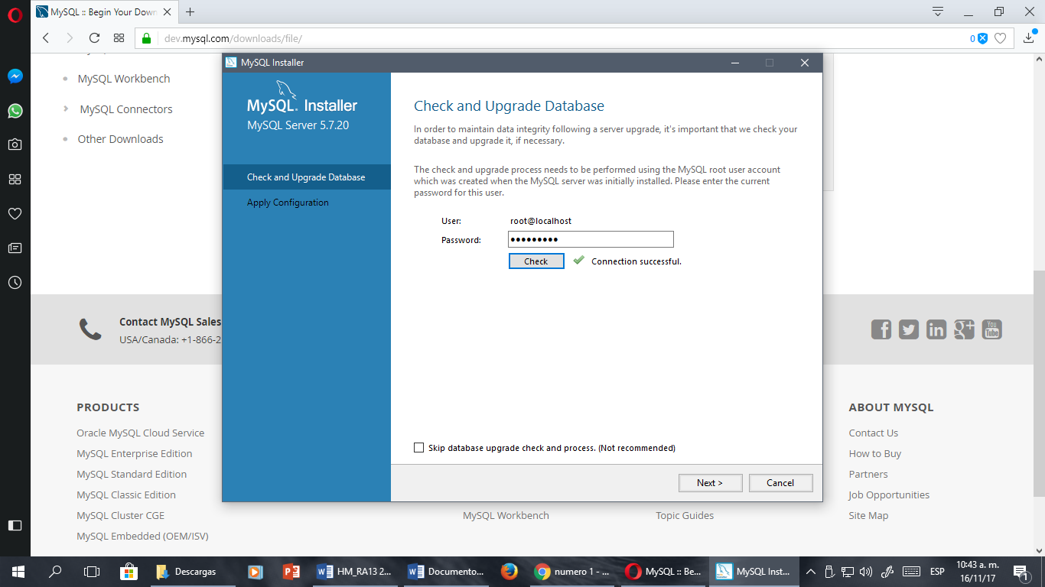

aquí deberá dar clic en EXCUTE y esperar a que este todo chuleado.

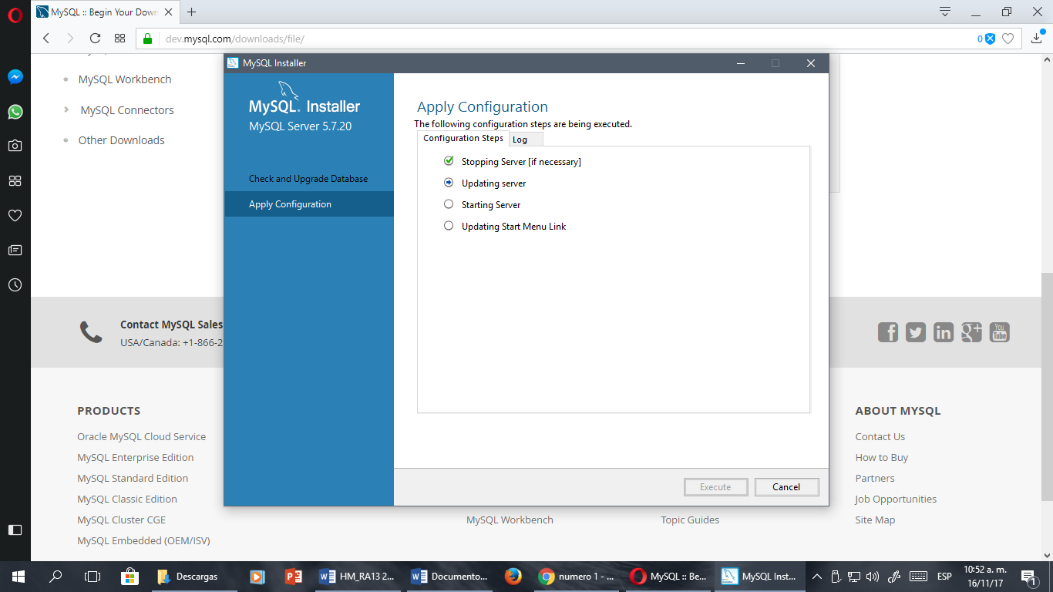

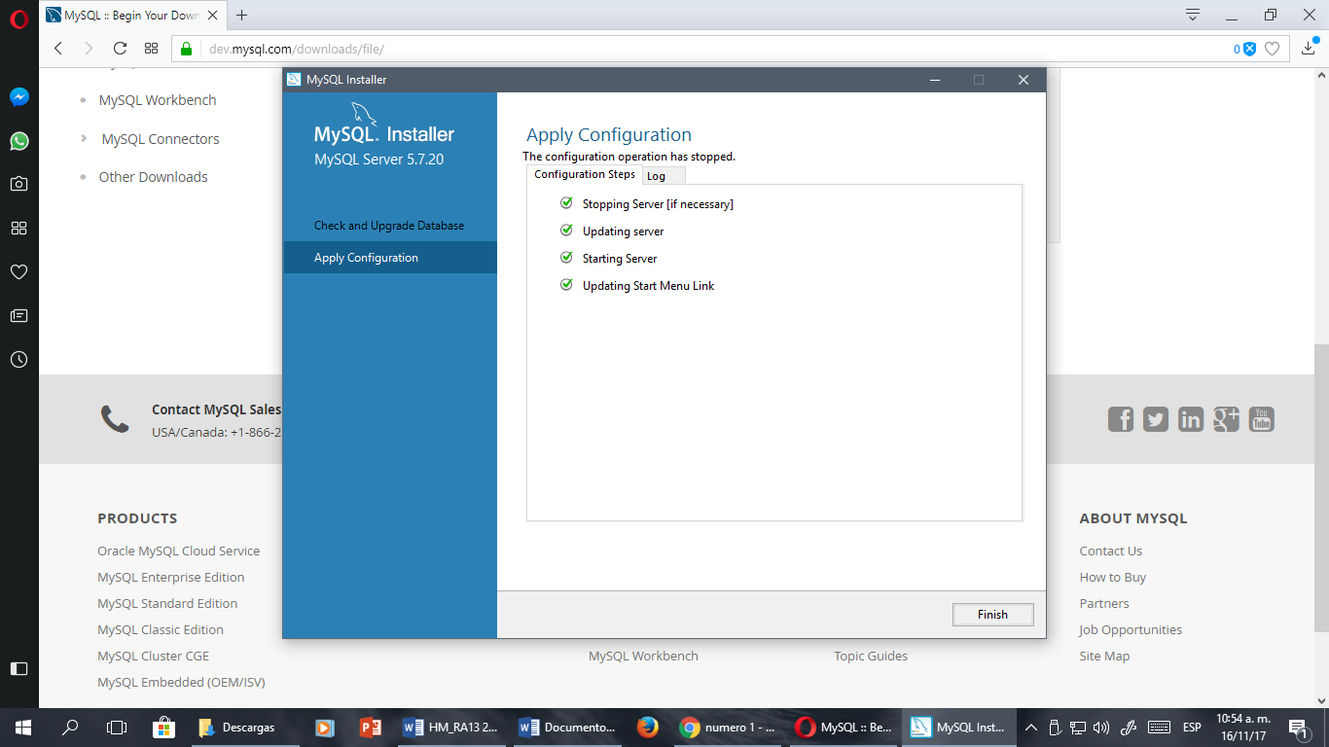

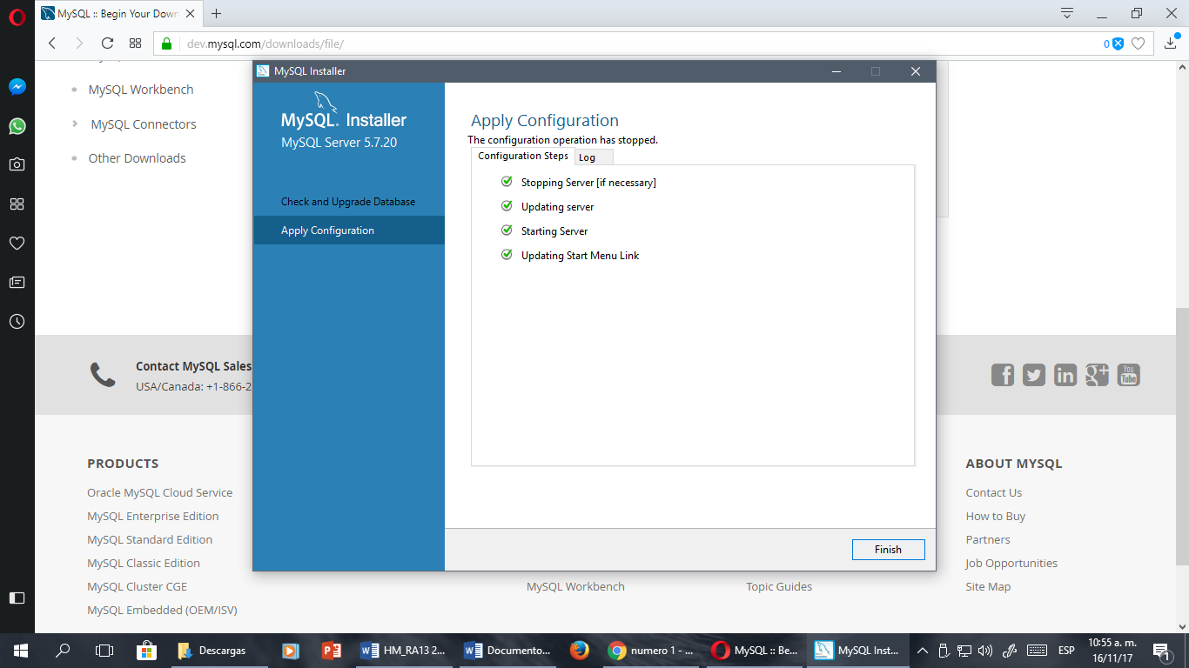

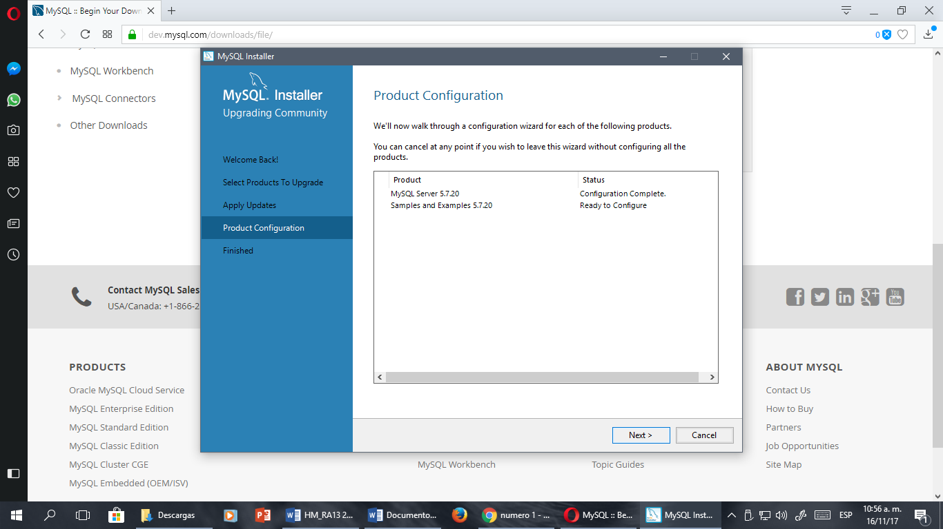

Luego de dar clic en Next, le parecerá una ventana emergente donde deberá ingresar un usuario y una contraseña, por favor omítalo y de clic en CANCELAR. Después deberá dar clic en FINALIZAR

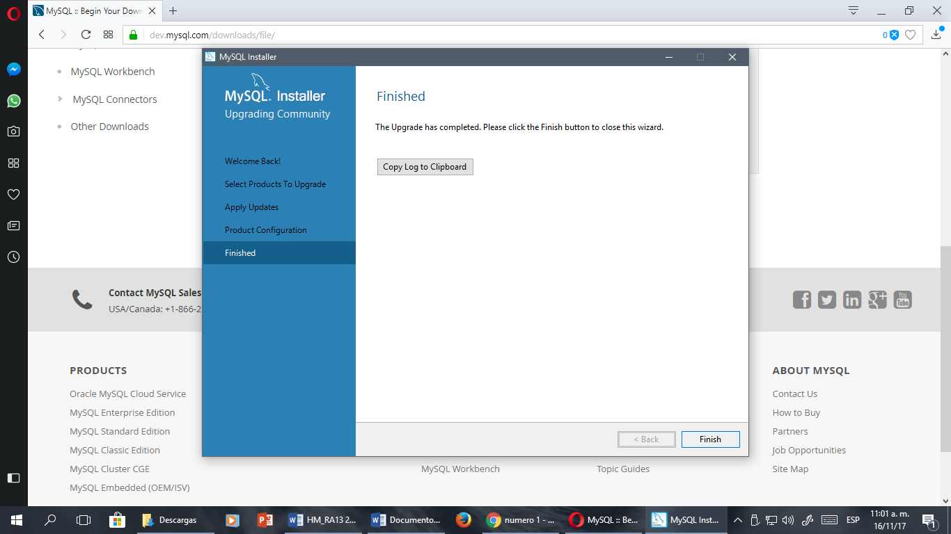

Luego de finalizar aparecerá la siguiente ventana emergente donde deberá dar clic en RECONFIGURE.

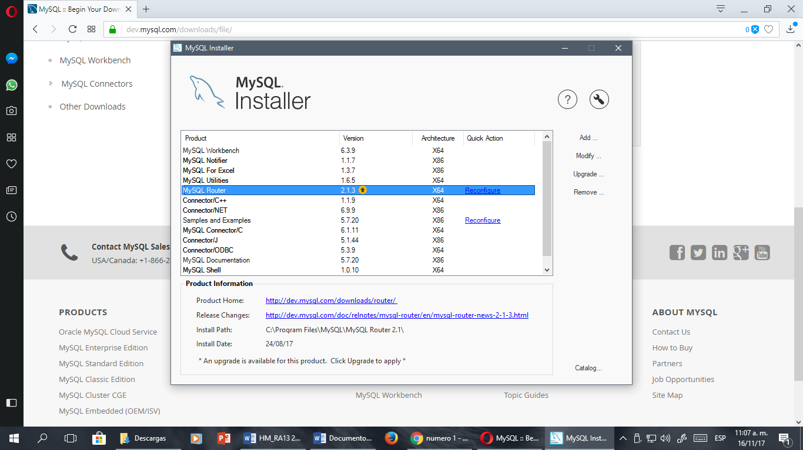

Aquí deberá chulear la configuración del router, también deberá poner el puerto de su preferencia o donde desea instalar la aplicación además deberá poner la contraseña que ingreso desde un comienzo.

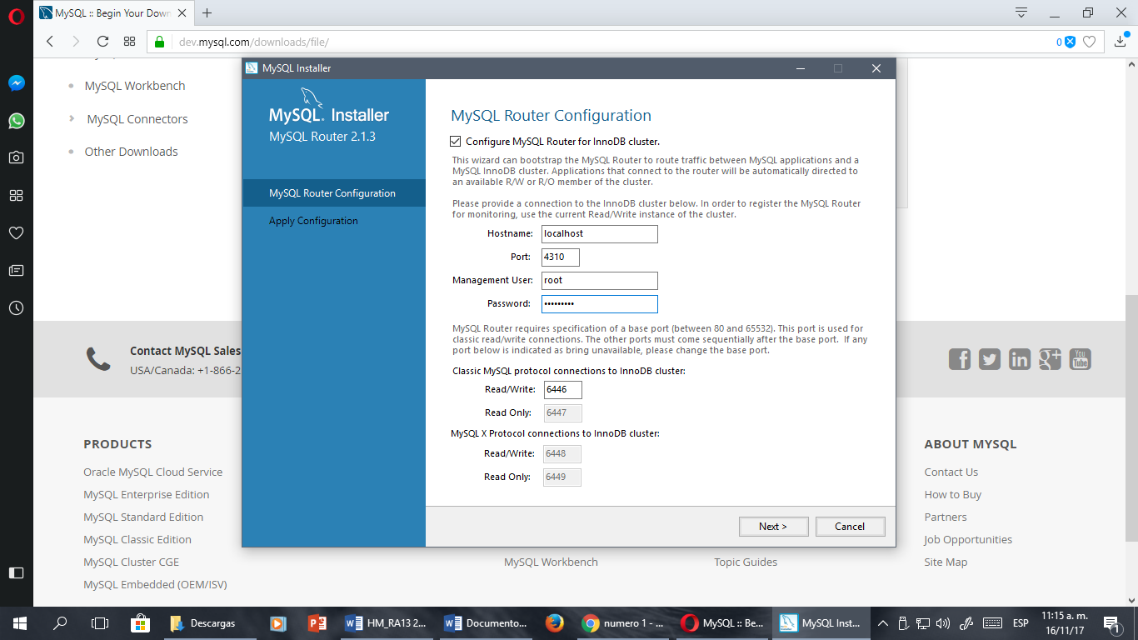





De clic en NEXT.

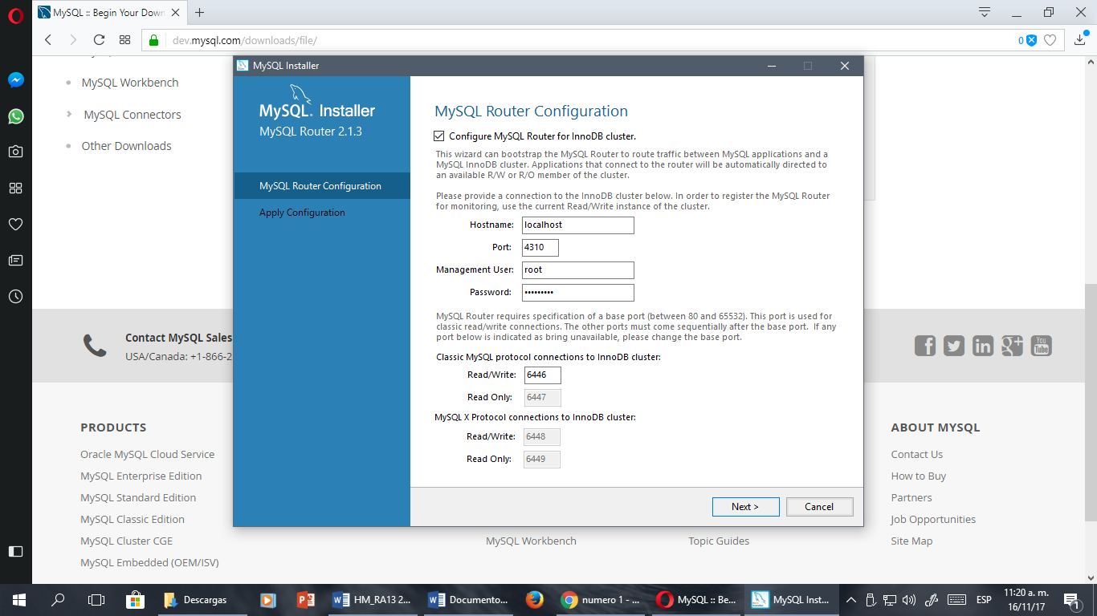

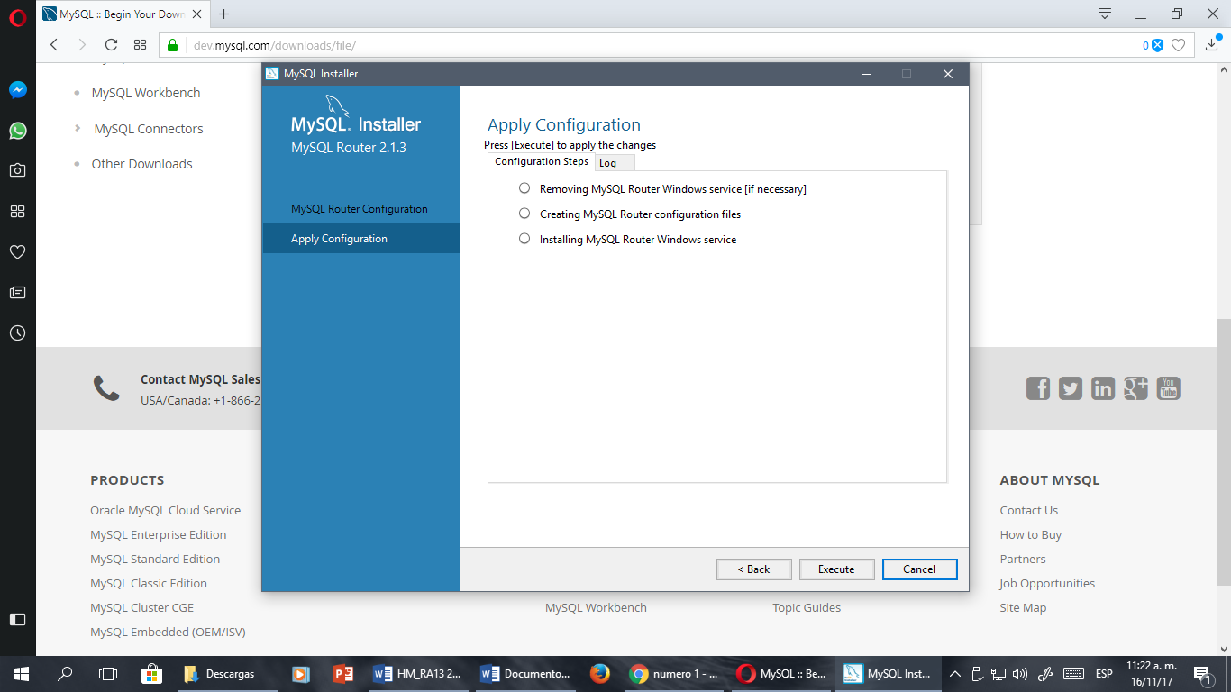De clic en EXCUTE.

Luego de clic en FINALIZAR, y proceda a abrir el Mysql que ya se ha instalado.

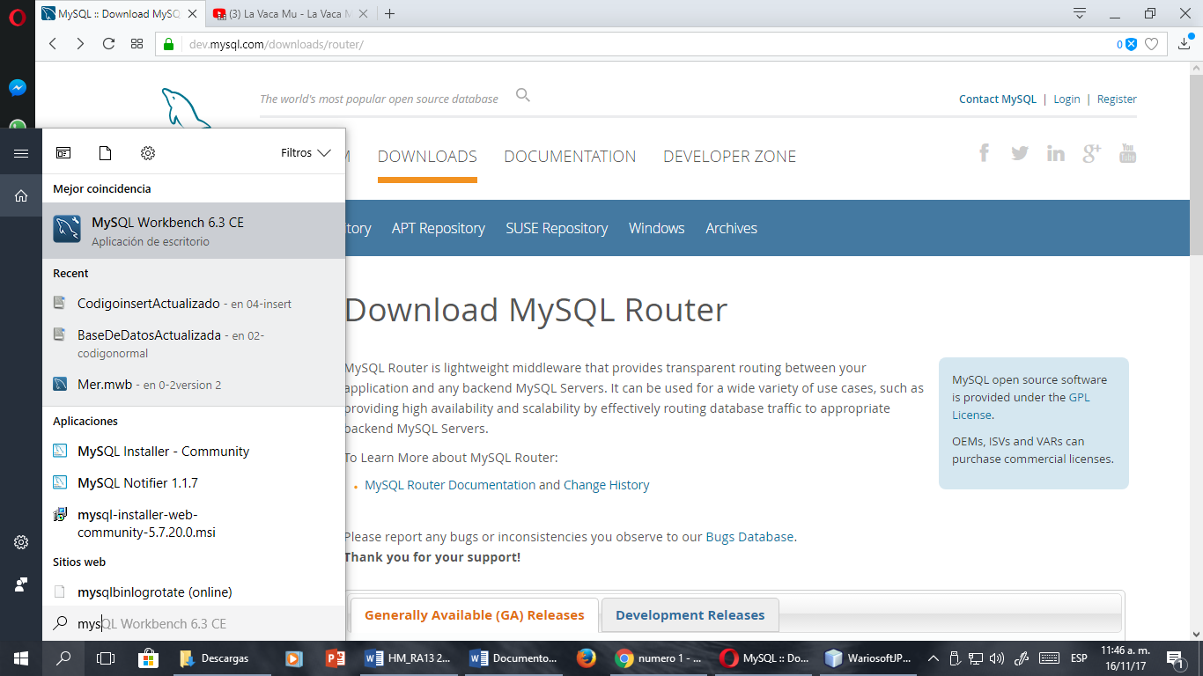

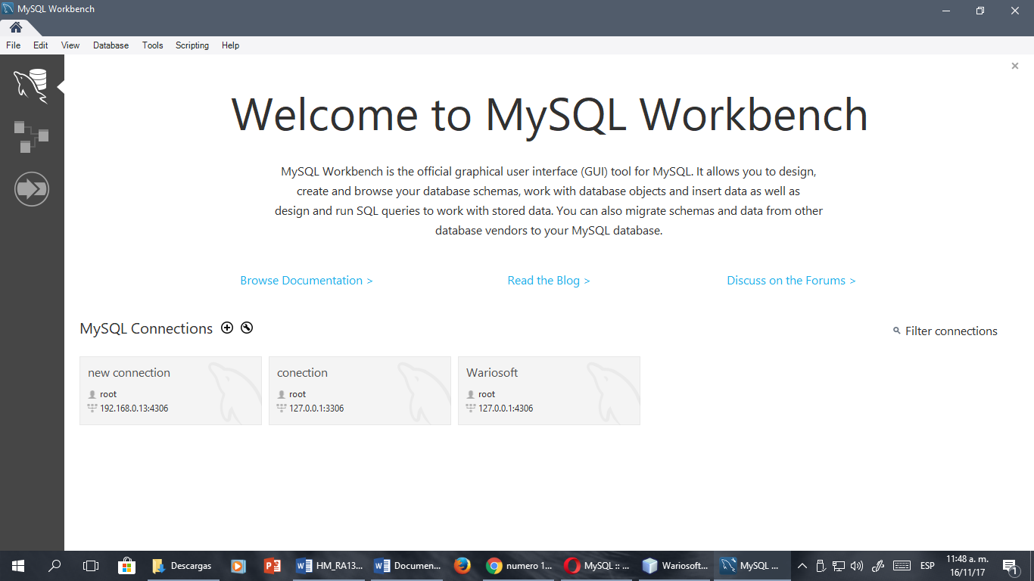Luego de clic en el icono de + para agregar una nueva conexión.

Aquí deberá agregar el hostname, port, username y dar clic en STORE IN VAUL… para confirmar la contraseña.

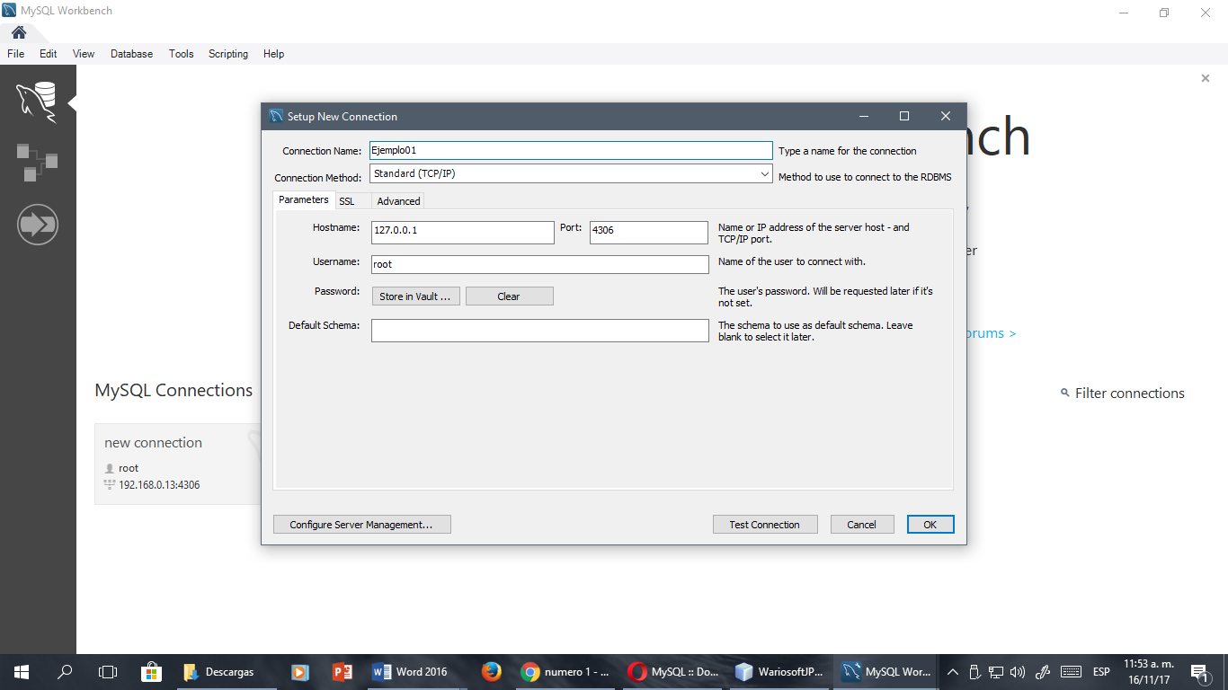

Luego da clic en TEST CONNECTION y nuevamente le pedirá confirmación de contraseña, ingrésela.

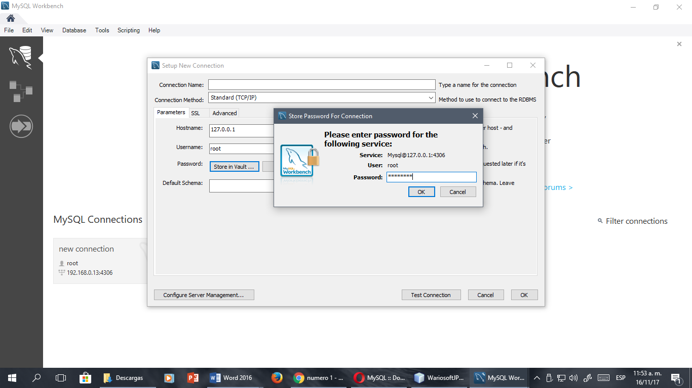

Por ultimo le aparecerá la siguiente ventana emergente donde se notifica el éxito del proceso. De clic en OK.

Luego de dar clic en OK aparecerá ya la conexión tal como aparece a continuación.

De clic en la conexión.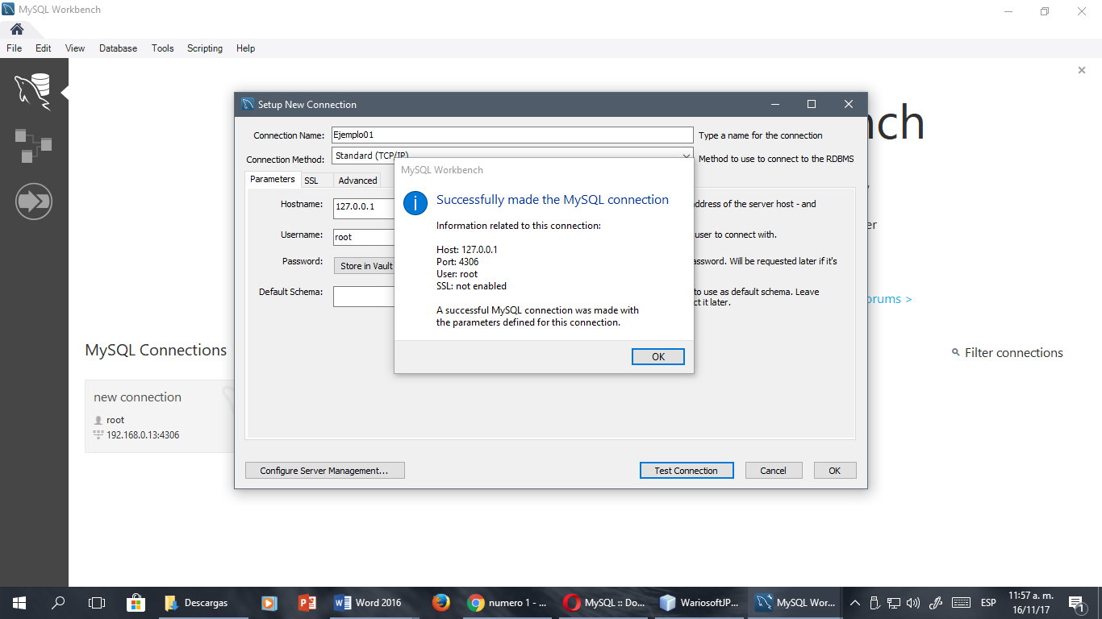

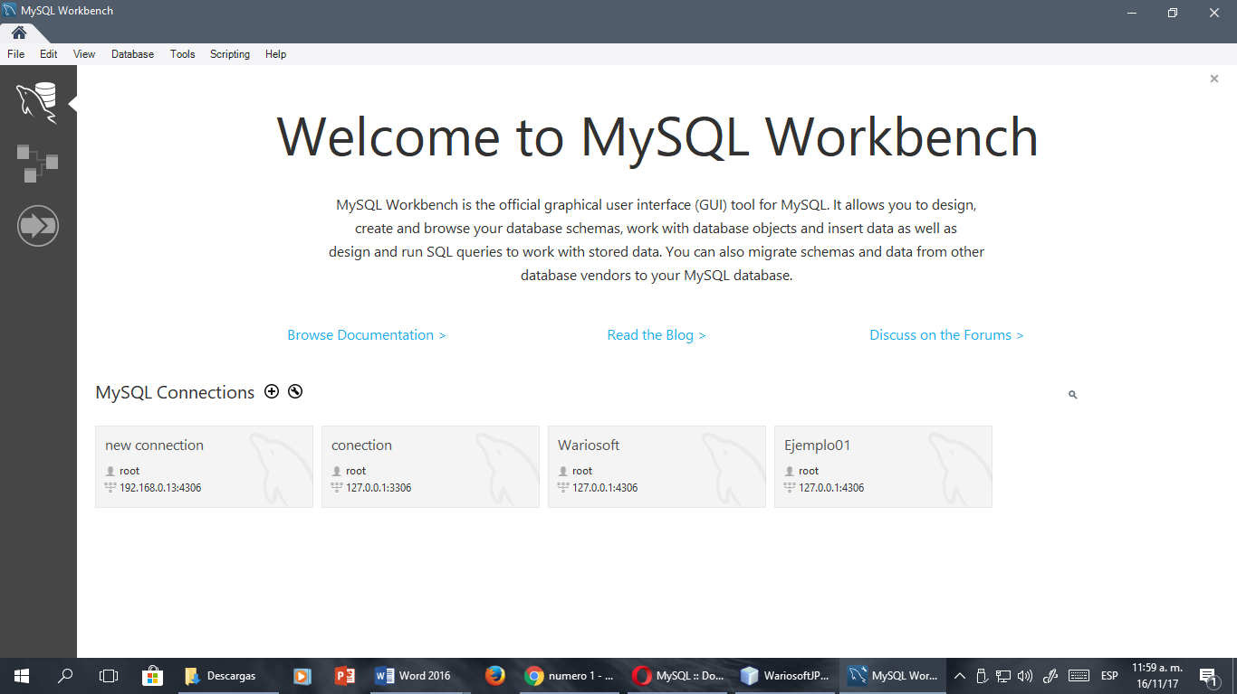

A continuación, abriremos el ID de su preferencia, en este caso usaremos NETBEANS.

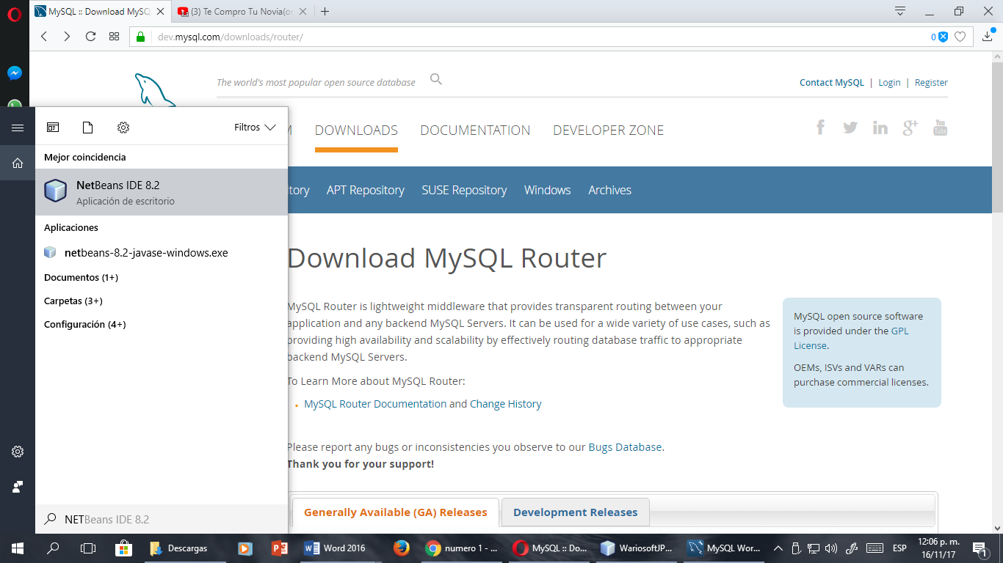

Ya teniendo nuestro ID abierto procederemos a ubicarnos sobre SERVICES.

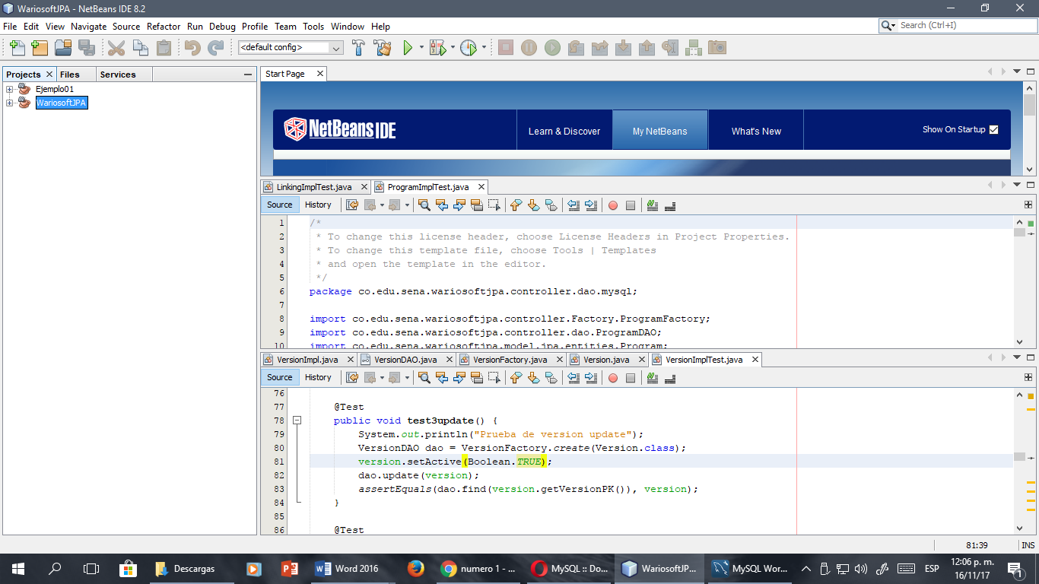

Ahora sobre DATABASES.

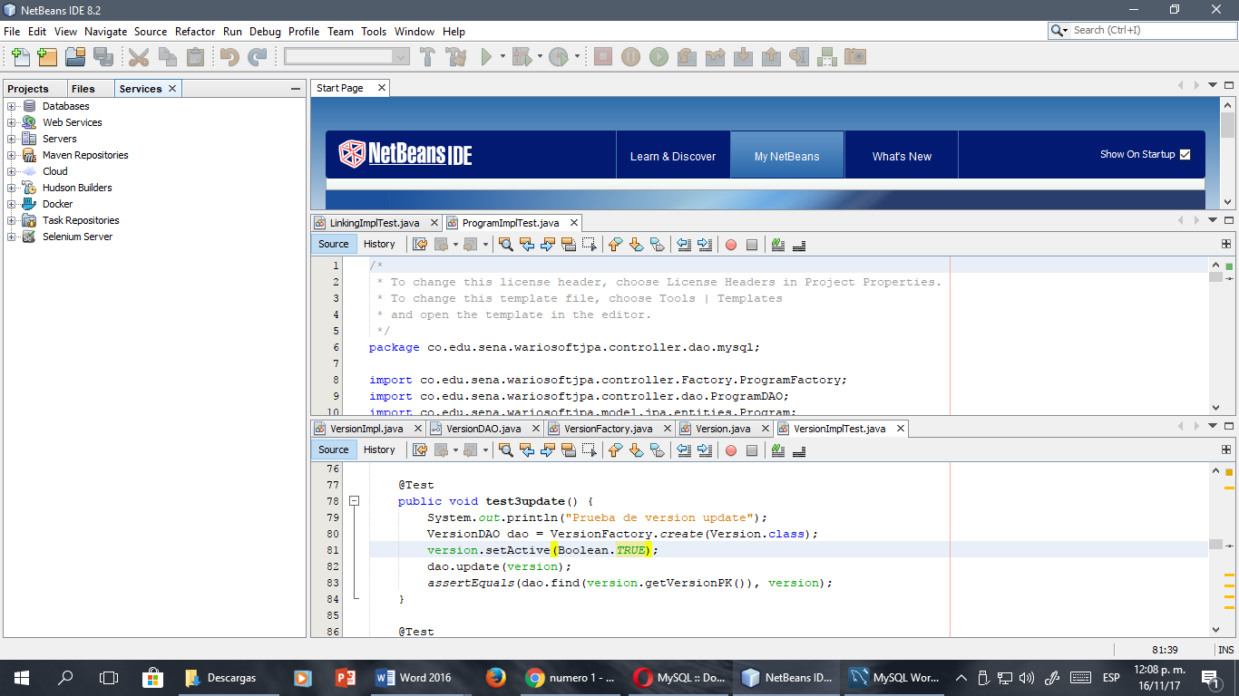

De clic derecho y escoja la opción NEW CONNECTION.

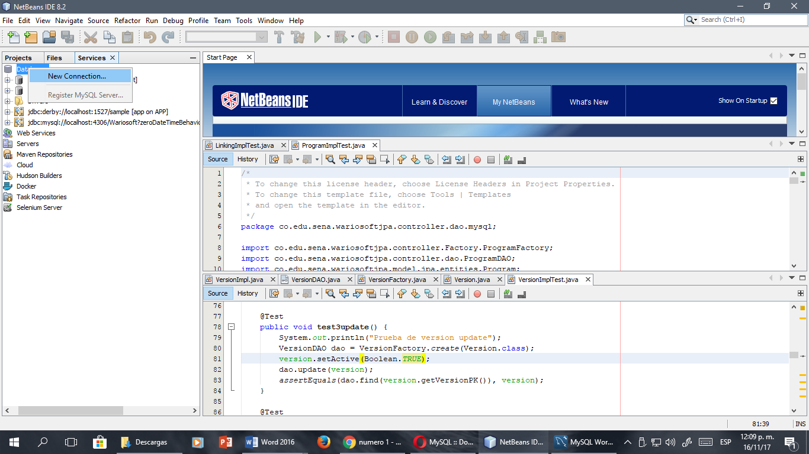

Seleccione Mysql (Connector/j-Driver)

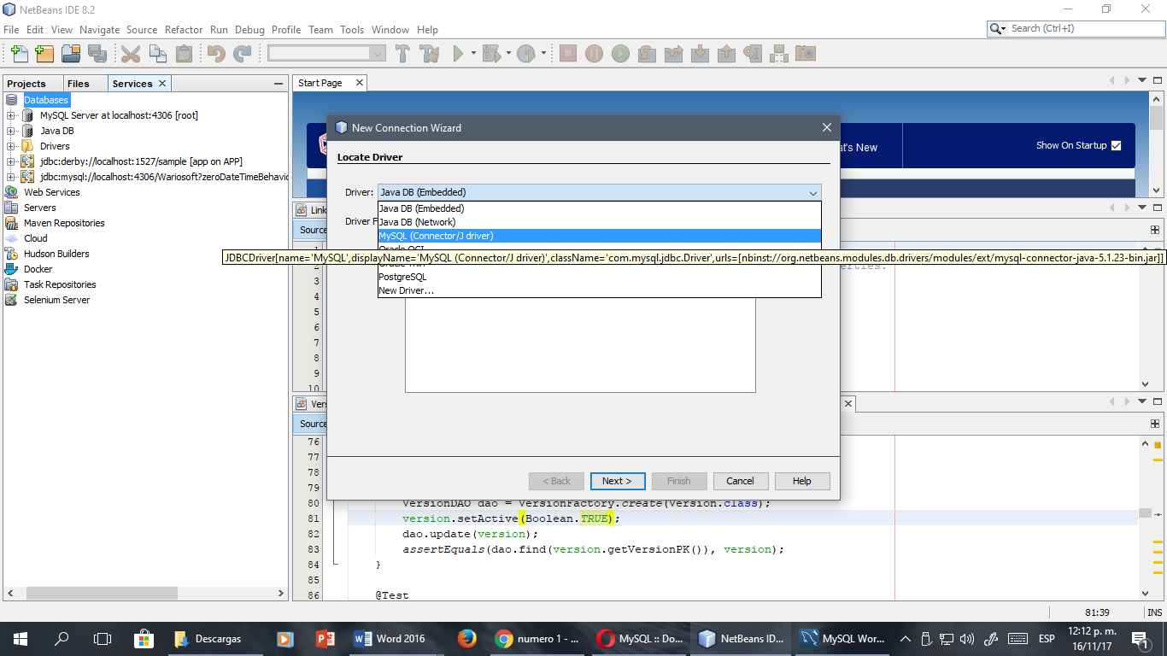

Seleccione la primera ruta de destino que aparezca en el segundo campo y de clic en NEXT.

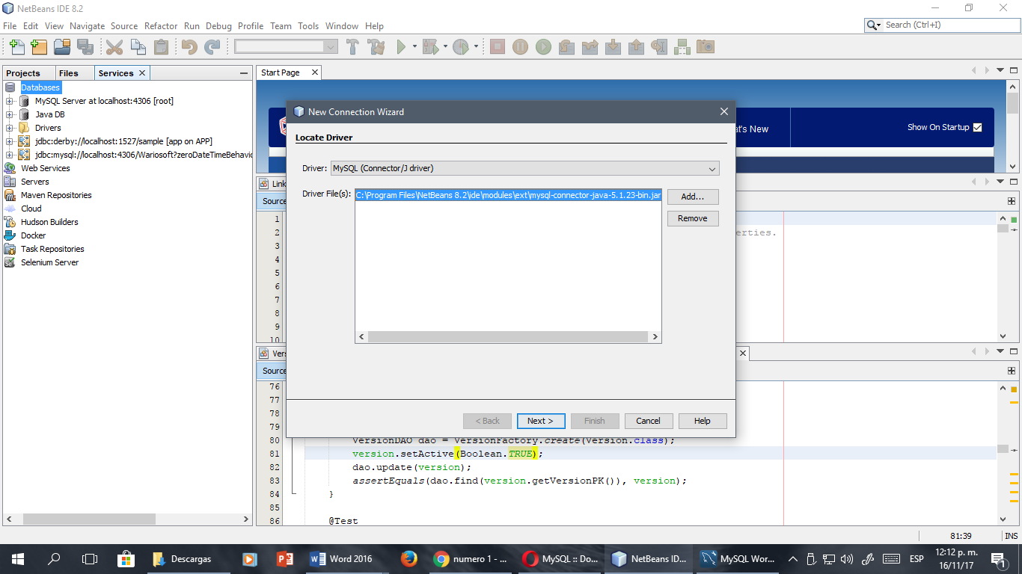

Luego de dar OK aparecerá la siguiente ventana emergente donde usted deberá poner el nombre de la conexión de base de datos se creó en este caso pues es EJEMPLO01 y deberá ingresar la contraseña y clic en NEXT.

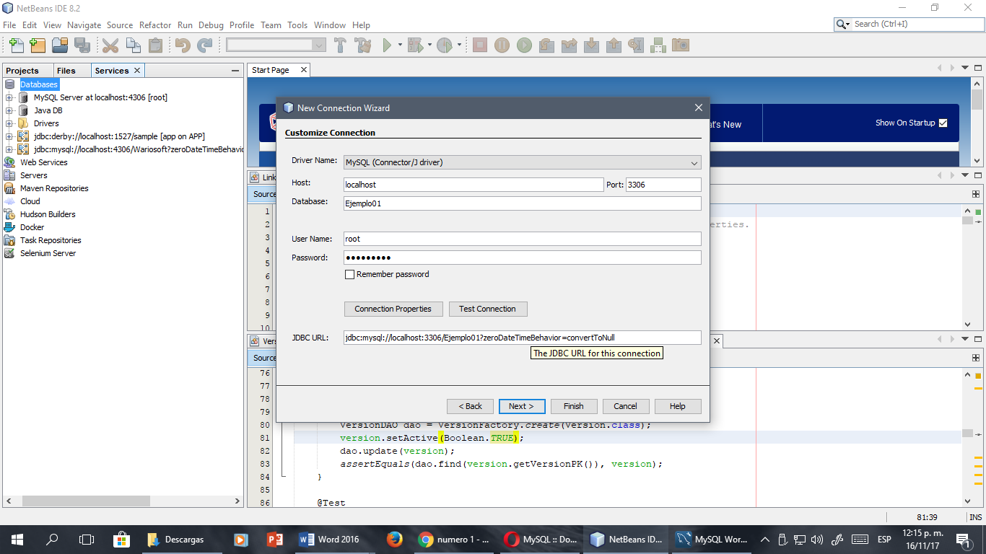Luego de dar clic en Test connection aparecerá el éxito de la conexión.

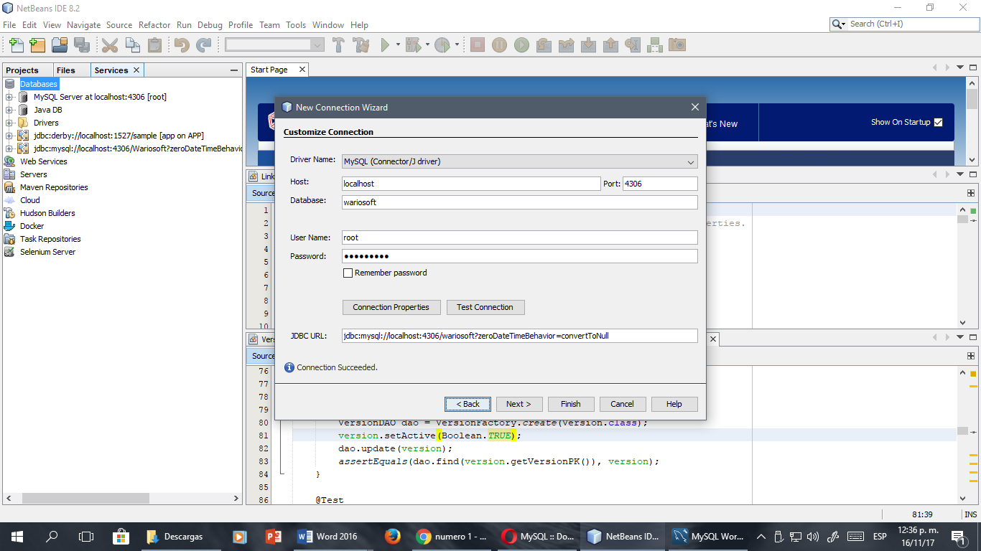

De clic en FINALIZAR.

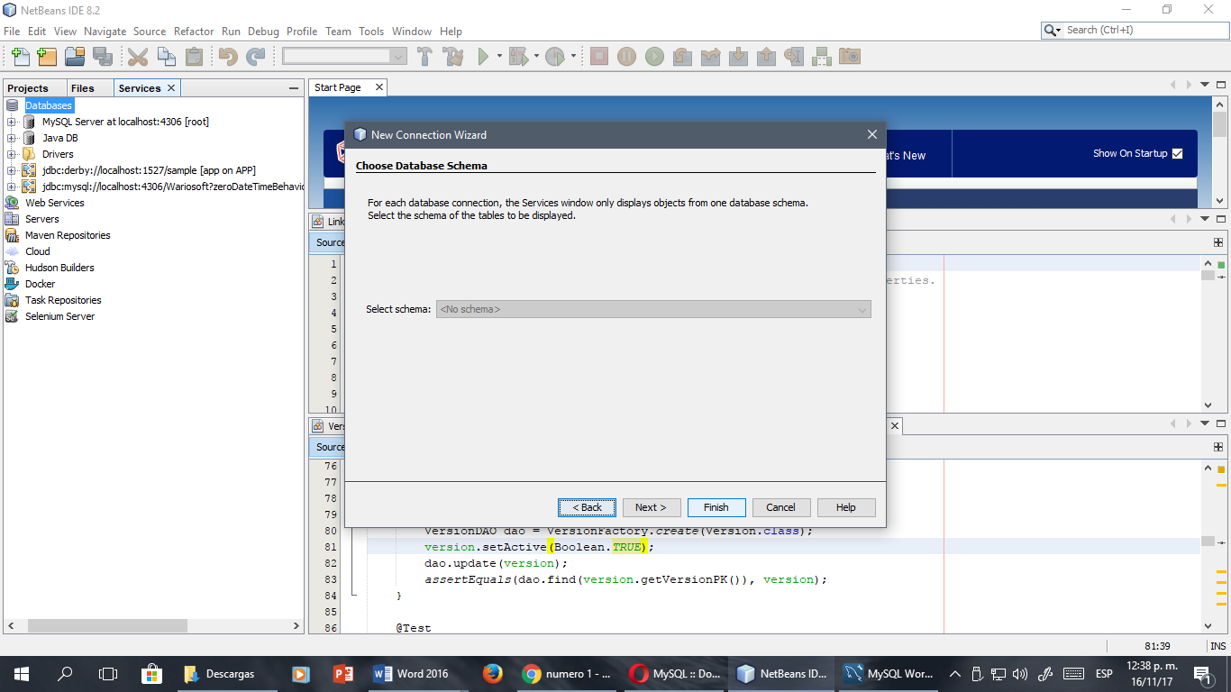

Y aparecerá la ruta de conexión donde indica la flecha roja, esto indica que el Mysql ya está conectado al ID.

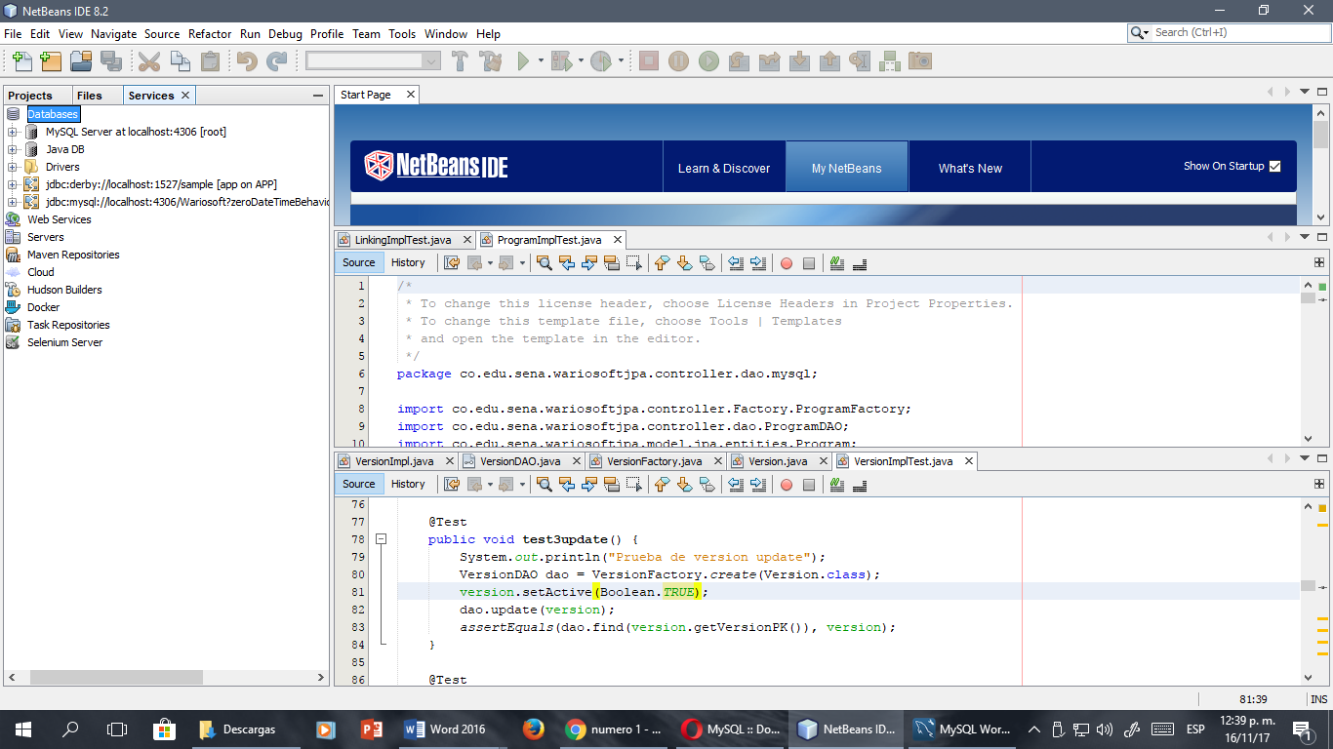

Muchas Gracias!!!